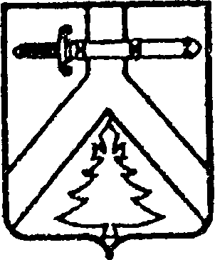

АДМИНИСТРАЦИЯ КОЧЕРГИНСКОГО СЕЛЬСОВЕТА
КУРАГИНСКОГО РАЙОНА КРАСНОЯРСКОГО КРАЯ

ПОСТАНОВЛЕНИЕ

22.06.2020 с. Кочергино № 21-п

О внесении изменений в постановление от 01.04.2019 № 40-п «Об утверждении Порядка применения к муниципальным служащим взысканий, предусмотренных ст.ст. 14.1, 15, 27 Федерального закона Российской Федерации от 02.03.2007 № 25-ФЗ "О муниципальной службе в Российской Федерации"

На основании Федерального закона Российской Федерации от 16.12.2019 № 432-ФЗ "О внесении изменений в отдельные законодательные акты Российской Федерации о противодействии коррупции», Федерального закона от 02.03.2007 № 25-ФЗ «О муниципальной службе в Российской Федерации», ПОСТАНОВЛЯЮ:
1. Изложить п. 2.4 в следующей редакции:
«Взыскания, предусмотренные статьями 14.1, 15 и 27 настоящего Федерального закона, применяются не позднее шести месяцев со дня поступления информации о совершении муниципальным служащим коррупционного правонарушения, не считая периодов временной нетрудоспособности муниципального служащего, нахождения его в отпуске, и не позднее трех лет со дня совершения им коррупционного правонарушения. В указанные сроки не включается время производства по уголовному делу".
3. Контроль за исполнением настоящего постановления оставляю за собой.
4. Постановление вступает в силу в день, следующий за днем его официального опубликования в газете «Кочергинский вестник».

И.о. Главы Кочергинского сельсовета М.Н.Новикова

